**HX2239 *Scheda creata il 24 febbraio 2025***

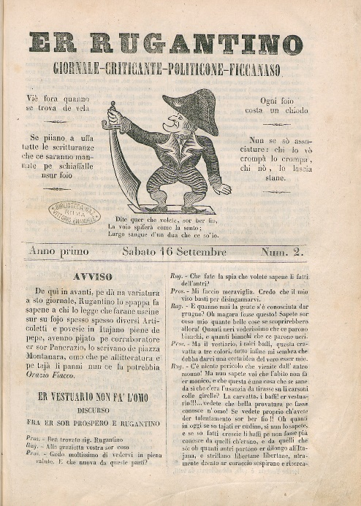**Descrizione storico-bibliografica**

Er **\*rugantino** : giornale-criticante-politicone-ficcanaso. - Anno 1, n. 1 (13 settembre 1848)-n. 3 (28 settembre 1848). - Roma : tip. Paternò, 1848. - 1 volume ; 27 cm. ((Settimanale. - Diretto da [Odoardo Zuccari](https://it.wikipedia.org/w/index.php?title=Odoardo_Zuccari&action=edit&redlink=1). - RML0029239; SBL0402659

Autore: Zuccari, Odoardo

**Copia digitale** a: [www.repubblicaromana-1849.it/index.php?3/periodici/rml0029239](http://www.repubblicaromana-1849.it/index.php?3/periodici/rml0029239)

Il \***Rugantino** : giornale umoristico-letterario-teatrale. - Anno 1, n. 1 (17 dicembre 1870)-n. 2 (26 dicembre 1870). - Roma : [s.n.], 1870. - 1 volume ; 42 cm. ((Settimanale. - Incerta l'esistenza di un terzo numero. - IEI0105531

\***Rugantino.** - Anno 1, n. 1 (9 gennaio 1871). - Roma : stab. tip. Rechiedei e Ripamonti, 1871. - 1 volume ; 43 cm. ((Bisettimanale. - IEI0105533

Soggetto: Satira politica – Roma – 1848-1871; Dialetto romanesco – 1848-1871

**Informazioni storico-bibliografiche**

«*Cor cappello a du' pizzi, cor grugno lungo du' parmi, co' 'na scucchia rivorta in su a uso de cucchiaro, co' 'no spadone che nu ce la po' quello del sor* [*Radeschio*](https://it.wikipedia.org/wiki/Josef_Radetzky)*, e co' le cianche come l'arco de pantano, se presenta, signori mia,* [*Rugantino*](https://it.wikipedia.org/wiki/Rugantino_(maschera)) *er duro, nato in de 'sto castelluccio e cresciuto a forza de sventole perché cià avuto 'gni sempre er vizio de rugà e d'arilevacce! Ficcherò er naso dove nun sta bene a mettecelo, a costo puro si me l'avessero da acciaccane. Le botte nu' me fanno paura perché so' avvezzo a pijalle e a dà, pe' ricevuta, tant'antre chiacchiere!*».

Con questa presentazione, il 13 settembre [1848](https://it.wikipedia.org/wiki/1848), vide la luce il primo numero del *Rugantino*, diretto da [Odoardo Zuccari](https://it.wikipedia.org/w/index.php?title=Odoardo_Zuccari&action=edit&redlink=1). La concessione da parte di [papa Pio IX](https://it.wikipedia.org/wiki/Papa_Pio_IX) dello statuto fondamentale, che apriva l'era del governo rappresentativo e concedeva per la prima volta uno spazio alla [libertà di stampa](https://it.wikipedia.org/wiki/Libert%C3%A0_di_stampa), fece sì che, insieme con il *Rugantino*, una miriade di altri giornali invadesse Roma. [Ettore Veo](https://it.wikipedia.org/wiki/Ettore_Veo), nella sua *Roma popolaresca*, edita nel [1929](https://it.wikipedia.org/wiki/1929), ne cita più di una trentina e tra i più battaglieri ricorda: il *Minimpippo*, *Pasquino*, *Il Pappagallo*, *Cassandrino Vero*, [*Il Don Pirlone*](https://it.wikipedia.org/w/index.php?title=Il_Don_Pirlone&action=edit&redlink=1).

Questi periodici, oltre alla felice intuizione di servirsi del [dialetto](https://it.wikipedia.org/wiki/Dialetto) per diffondere nuovi programmi e nuove idee, ebbero il merito di farsi interpreti delle istanze popolari sulla carta stampata, facendo decadere l'usanza di apporre foglietti manoscritti a ridosso delle [statue parlanti](https://it.wikipedia.org/wiki/Statue_parlanti) di Roma. Tuttavia le aperture liberali del papa ebbero breve durata e il *Rugantino*, come gli altri fogli politici romani del [1848](https://it.wikipedia.org/wiki/1848), dopo pochi numeri fu costretto a sospendere le pubblicazioni, con grande soddisfazione degli ambienti reazionari e del clero, che lo accusavano di essersi schierato apertamente a favore della [Repubblica Romana](https://it.wikipedia.org/wiki/Repubblica_Romana_(1849)) e lo consideravano un pericoloso foglio [giacobino](https://it.wikipedia.org/wiki/Giacobinismo). Del resto un periodico che aveva scelto dichiaratamente di riferirsi a quello stesso [Rugantino](https://it.wikipedia.org/wiki/Rugantino_(maschera)) che era stato di "[Ghetanaccio](https://it.wikipedia.org/wiki/Ghetanaccio" \o "Ghetanaccio)", con le sue caustiche frecciate che nulla risparmiavano al governo dell'epoca, non poteva non abbracciare una linea editoriale non-governativa. Perché le pubblicazioni del *Rugantino* potessero riprendere bisogna arrivare alla [breccia di Porta Pia](https://it.wikipedia.org/wiki/Presa_di_Roma) e alla conseguente caduta del [potere temporale](https://it.wikipedia.org/wiki/Potere_temporale). <https://it.wikipedia.org/wiki/Rugantino_(periodico)>